Kupplung für GK 64x90mm, ABS/ASA, lichtgrau, 7035

OBO Bettermann

Eigenschaften

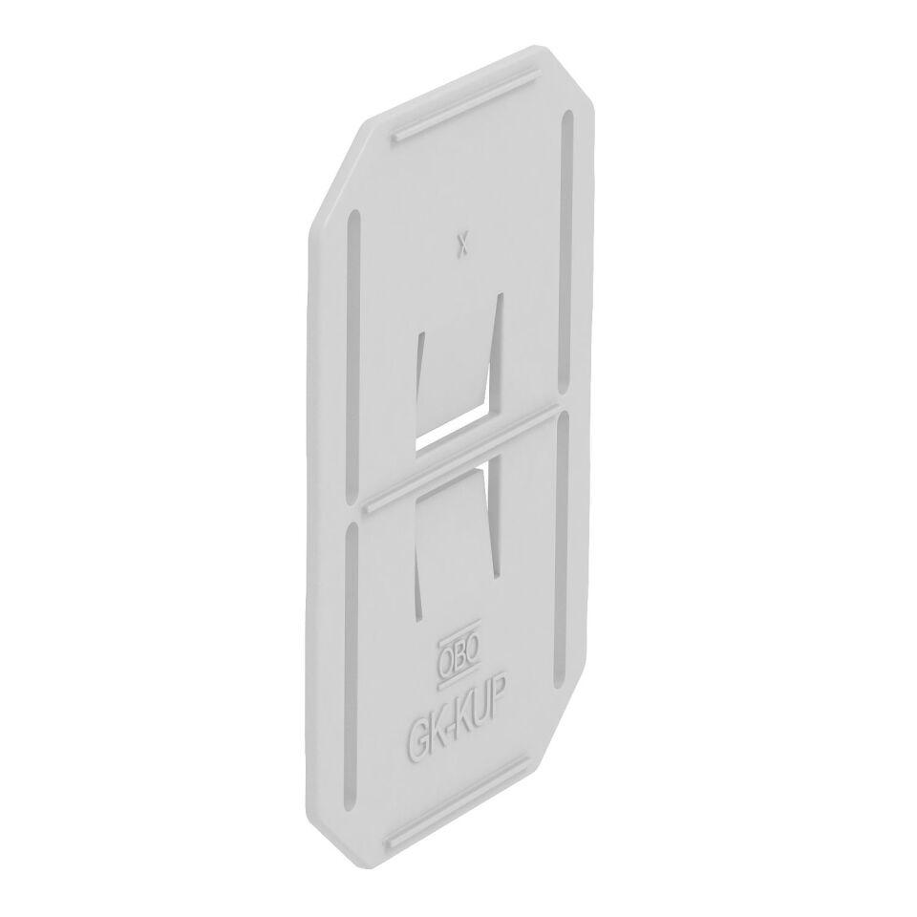

GTIN:

4012195657033

HAN:

6274650

Form

Kupplung

Werkstoff

Kunststoff

Breite (mm)

64,00